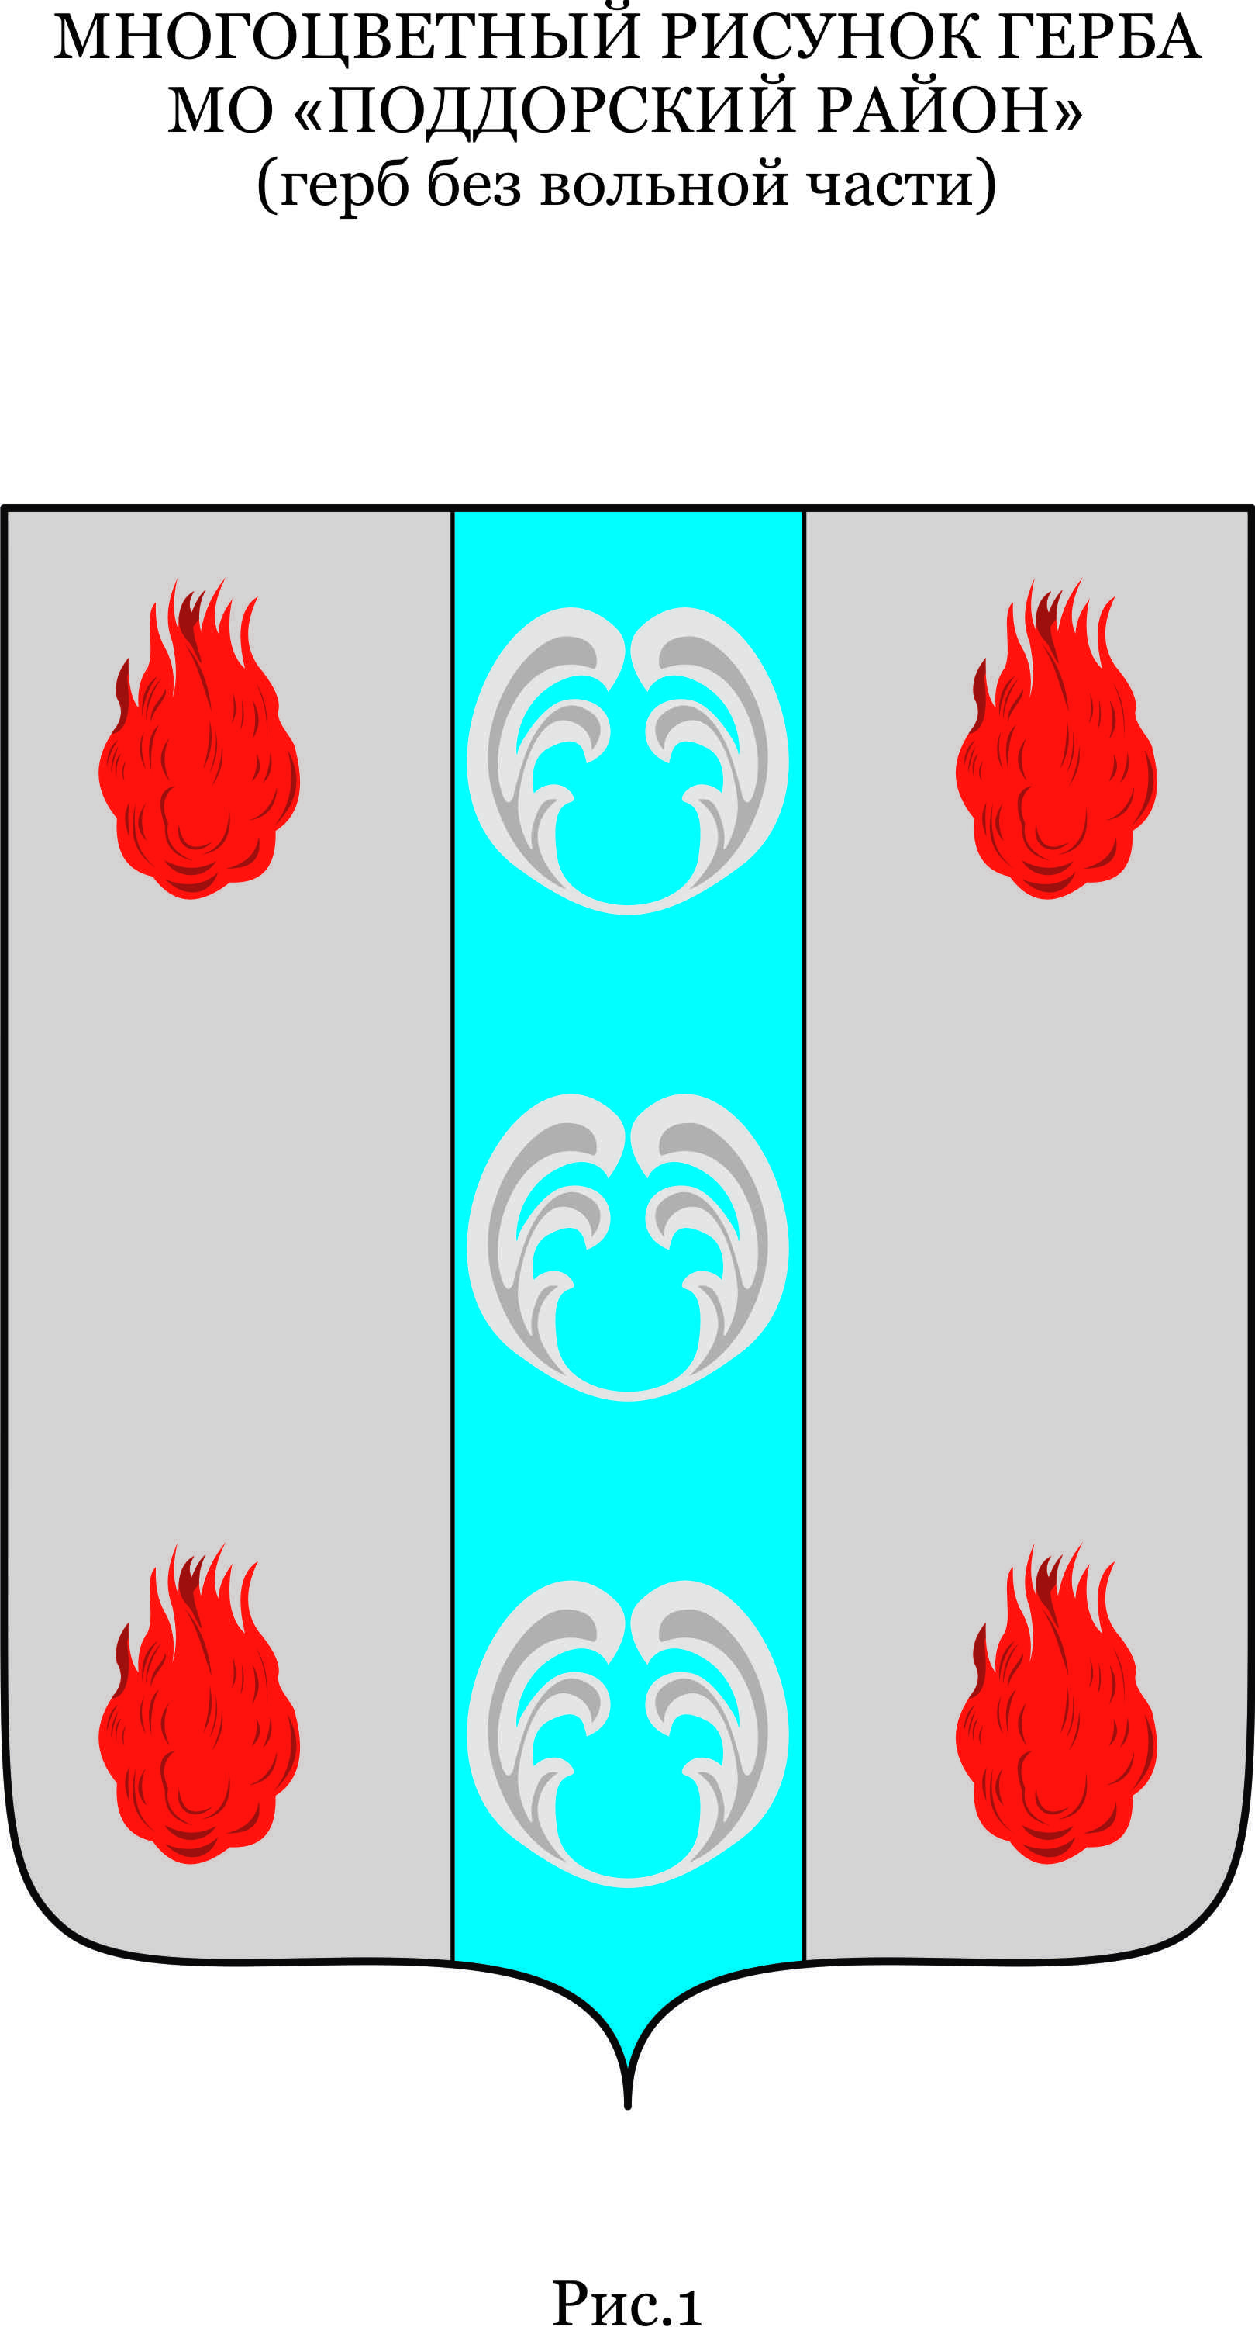

Российская Федерация

Новгородская область Поддорский район

Совет депутатов Селеевского сельского поселения

Р Е Ш Е Н И Е
21.10.2019г № 126
Д.Селеево

Об увеличении должностных окладов муниципальных служащих органа местного самоуправления, должностных окладов служащих и рабочих органа местного самоуправления Селеевского сельского поселения

В соответствии с Указом Президента Российской Федерации от 24.06.2019 года № 288 «Об основных направлениях развития государственной гражданской службы Российской Федерации на 2019-2021 годы», статьей 5 Федерального закона от 02 марта 2007 года № 25-ФЗ «О муниципальной службе в Российской Федерации», уставом Селеевского сельского поселения
Совет депутатов Селеевского сельского поселения
РЕШИЛ:
1. Увеличить с 1 октября 2019 года на 4,3процента, установленные решением Совета депутатов Селеевского сельского поселения от 24.12.2012 года № «Об оплате труда должностных лиц, муниципальных служащих и служащих органа местного самоуправления Администрации Селеевского сельского поселения»:
1.1 Должностной оклад муниципального служащего органа местного самоуправления Селеевского сельского поселения;
1.2 Должностной оклад служащего органа местного самоуправления Селеевского сельского поселения;
1.3 Должностной оклад водителя и уборщицы органа местного самоуправления Селеевского сельского поселения;
2. Опубликовать настоящее решение в муниципальной газете «Информационный вестник Селеевского сельского поселения» и разместить на сайте в информационно - телекоммуникационной сети «Интернет» Администрации Селеевского сельского поселения.
3. Настоящее решение вступает в силу с момента опубликования и распространяется на правоотношения возникшие с 01 октября 2019 года.

Председатель Совета депутатов
Селеевского сельского поселения Т.В.Сизова

